# springClund问题记录

|  |  |  |  |
| --- | --- | --- | --- |
| **操作人** | **操作时间** | **操作内容** | **备注** |
| 胡贺东 | 20170705 | 创建 |  |
|  |  |  |  |
|  |  |  |  |
|  |  |  |  |
|  |  |  |  |

# 背景

工作中遇到spring clound 框架问题 在此记录

# 主要内容

## 参数设置

### Hystrix 默认超时

Spring Cloud中，Feign和Ribbon在整合了Hystrix后，可能会出现首次调用失败的问题

造成该问题的原因

Hystrix默认的超时时间是1秒，如果超过这个时间尚未响应，将会进入fallback代码。而首次请求往往会比较慢（因为Spring的懒加载机制，要实例化一些类），这个响应时间可能就大于1秒了

解决方案有三种，以feign为例。

方法一

hystrix.command.default.execution.isolation.thread.timeoutInMilliseconds: 5000

该配置是让Hystrix的超时时间改为5秒

方法二

hystrix.command.default.execution.timeout.enabled: false

该配置，用于禁用Hystrix的超时时间

方法三

feign.hystrix.enabled: false

该配置，用于索性禁用feign的hystrix。该做法除非一些特殊场景，不推荐使用。

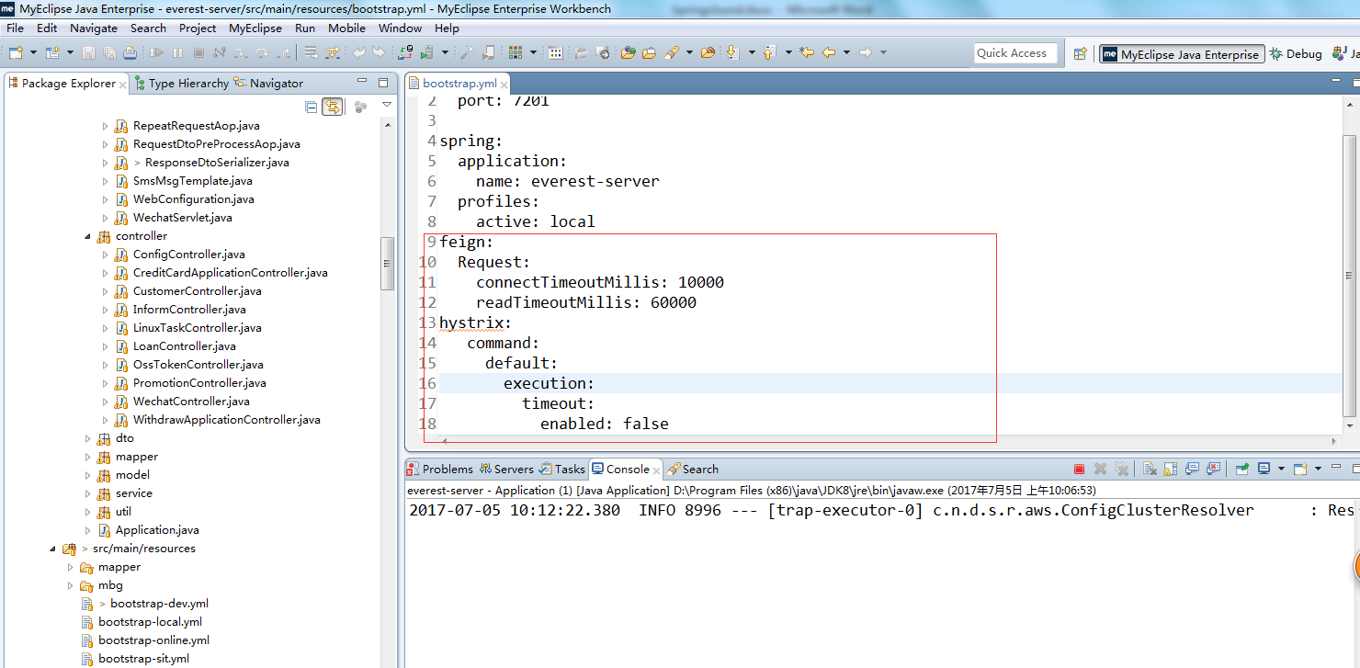

### Feignrequest超时



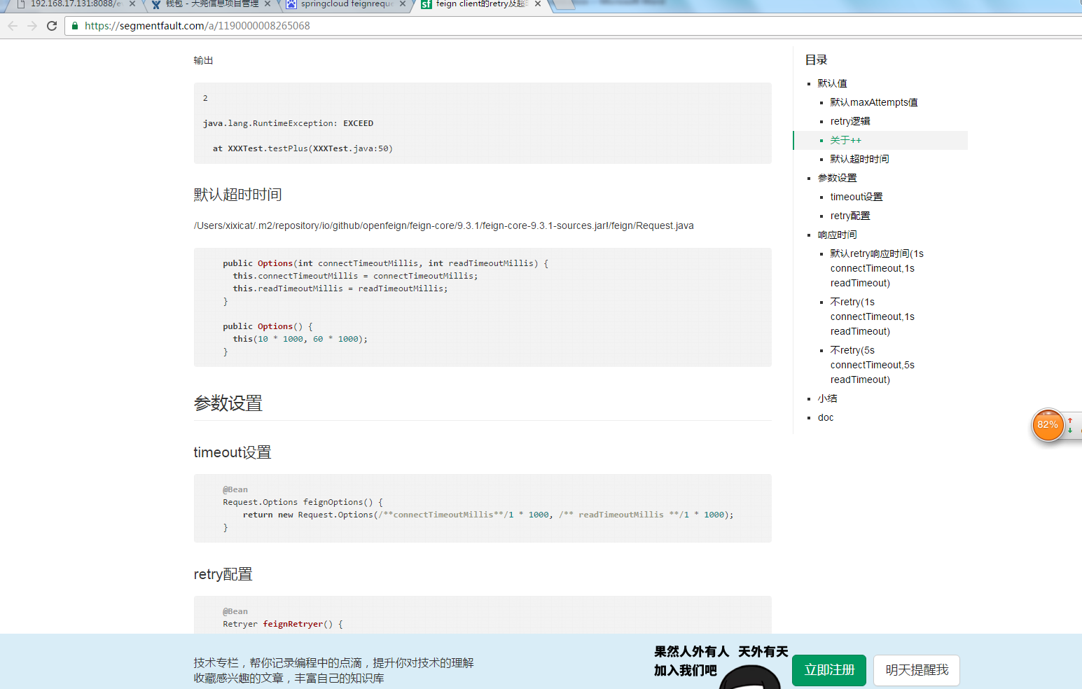

# 附录

## <http://www.cnblogs.com/rongfengliang/p/6534824.html> 问题1.1.1

## [https://segmentfault.com/a/1190000008265068 问题1.1.2](https://segmentfault.com/a/1190000008265068%20问题1.1.2)

## 代码

**package** com.creditpomelo.everest.server.common;

**import** lombok.extern.slf4j.Slf4j;

**import** org.springframework.beans.factory.annotation.Autowired;

**import** org.springframework.context.annotation.Bean;

**import** org.springframework.context.annotation.Configuration;

**import** feign.Request;

**import** feign.Retryer;

/**

* Created by sunxiaodong on 2017/4/12.

*/

@Configuration

@Slf4j

**public** **class** WebConfiguration {

@Autowired

**private** FeignConfig feginConfig;

/*******************设置feignRequest超时设置*********************/

@Bean

Request.Options feignOptions() {

***log***.info("配置feign连接时常={},读取时常={}",feginConfig.getConnectTimeoutMillis(),feginConfig.getReadTimeoutMillis());

**return** **new** Request.Options(feginConfig.getConnectTimeoutMillis(),feginConfig.getReadTimeoutMillis());

}

@Bean

Retryer feignRetryer() {

**return** Retryer.***NEVER_RETRY***;

}

/*******************设置feignRequest超时设置*********************/

}

**package** com.creditpomelo.everest.server.common;

**import** org.springframework.boot.context.properties.ConfigurationProperties;

**import** org.springframework.stereotype.Component;

@Component

@ConfigurationProperties("feign.Request")

**public** **class** FeignConfig {

**private** **int** connectTimeoutMillis;

**private** **int** readTimeoutMillis;

**public** **int** getConnectTimeoutMillis() {

**return** connectTimeoutMillis;

}

**public** **void** setConnectTimeoutMillis(**int** connectTimeoutMillis) {

**this**.connectTimeoutMillis = connectTimeoutMillis;

}

**public** **int** getReadTimeoutMillis() {

**return** readTimeoutMillis;

}

**public** **void** setReadTimeoutMillis(**int** readTimeoutMillis) {

**this**.readTimeoutMillis = readTimeoutMillis;

}

}